MILJÖPLAN FÖR
[Projektören fyller i projektnamn och diarienummer]

Projektör: [Projektören fyller i projektörens namn]
Entreprenör: [Entreprenören fyller i entreprenörens namn]

Byggherre: Göteborgs stad [Projektören fyller i om det är Stadsmiljöförvaltningen eller Exploateringsförvaltningen som är byggherre]

Revisionshistorik
Version | Datum | Framtagen/kompletterad av | Byggherren tagit del
[Ange version] | [Ange datum] | [Ange namn och företag] | [Ange datum]
[Ange version] | [Ange datum] | [Ange namn och företag] | [Ange datum]
[Ange version] | [Ange datum] | [Ange namn och företag] | [Ange datum]
[Ange version] | [Ange datum] | [Ange namn och företag]. | [Ange datum]
[Ange version] | [Ange datum] | [Ange namn och företag] | [Ange datum]

Innehåll
1 Orientering om projektet 3
2 Miljöorganisation och miljöarbetet 5
3 Hantering av projektspecifika miljökrav 7

BILAGOR

Bilaga 1. Förteckning över kemikalier (mall)
Bilaga 2. Förteckning över fordon, arbetsmaskiner och hydraulvätskor (mall)
Bilaga 3. Förteckning över avlämnat avfall och farligt avfall (mall)
Bilaga 4. Redovisning av drivmedel (mall)
Bilaga 5. Förteckning över material och varor (mall)

Anvisningar för miljöplanens ifyllande:

Miljöplanen ska vara ett verktyg i kommunikationen om vilka miljöfrågor som måste beaktas och hur de ska hanteras i projektet. Under projekteringen och vid entreprenadens start ska därför beställaren ha granskat miljöplanen.

Projektör ska fylla i de efterfrågade uppgifterna under varje rubrik där det står ”Projektör” samt där projektör står angiven i blå, kursiv text. Textavsnitt i textrutorna ska stå kvar. Miljöplanen som är ifylld av projektören kommer att ingå i förfrågningsunderlaget. Rubriker som bedöms ej aktuella ska kommenteras med ”ej aktuellt” eller ”n/a”.

Entreprenör ska komplettera projektörens miljöplan och fylla i de efterfrågade uppgifterna under varje rubrik där det står ”Entreprenör” eller där entreprenör står angiven i kursiv text. Textavsnitt i textrutorna ska stå kvar. Ifylld miljöplan presenteras för beställaren på startmötet. Rubriker som bedöms ej aktuella kan kommenteras med ”ej aktuellt” eller ”n/a”.

- Orientering om projektet

  - Projektets läge
[Projektören ska beskriva projektets läge, inklusive beskrivning och karta.]



  - Projektbeskrivning
[Projektören ska beskriva projektet inklusive projektets miljöaspekter och skyddsvärden. Av beskrivningen ska projektets omfattning framgå, exempelvis schakt, breddning av väg, intrång i grönyta med mera.]

Arbetsmoment som ingår i projektet
[Projektören ska ange i punktform vilka arbetsmoment som förväntas ingå i projektet.]

  - Genomförda undersökningar/utredningar/mätningar
[Projektören ska beskriva resultatet från genomförda miljötekniska utredningar/ mätningar, exempelvis markmiljöundersökningar och byggbullerutredningar.]

  - Tidplan
[Projektören ska ange tidplan och tidpunkter som är viktiga ur miljösynpunkt för projektets genomförande.]

  - Riskanalys för arbetsmoment som ska utföras
För framtagande av riskanalysen finns en mall för riskanalys med avseende på miljö och hälsa, se TH kap 12AF2.

Projektör:
[Projektören ska värdera miljö- och hälsoriskerna i mallen kopplat till arbetsmoment i aktuellt projekt och föreslå lämpliga förebyggande åtgärder.]

Entreprenör:
[Entreprenören ska ange arbetsmoment med tyngdpunkt på arbetsmoment som kan ha miljöpåverkan. Entreprenören ska värdera miljö- och hälsorisker i aktuellt projekt och säkerställa att dessa omhändertas.]

  - Myndighetsbeslut och tidsbegränsningar
[Projektören ska redogöra för de anmälningar och tillståndsansökningar är aktuella i projektet, samt de myndighetsbeslut som gäller.]

Tidsbegränsningar | Aktuellt i entreprenaden (ange ja/nej) | Antal träd | Datum för utförande (ej 1 april-31 juli)
Trädfällning

Myndighetsbeslut | Aktuellt i entreprenaden (ange ja/nej) | Anmälan/ansökan skickats till tillsynsmyndighet (ange ja/nej ev. datum) | Datum för beslut (ange datum) | Tidsvillkor för utförande
Förorenad mark, vatten, byggnad eller anläggning
Dagvattenanmälan
Anmälan/ansökan om vattenverksamhet
Artskyddsdispens
Biotopskyddsdispens
Natura 2000-område
Vattenskyddsområde
Strandskyddsområde
Övriga skydd av områden enligt 7 kap. Miljöbalken

- Miljöorganisation och miljöarbetet

  - Projektets miljöorganisation och ansvariga
Projektörens miljöorganisation
 | Namn | E-post | Telefon
Miljöansvarig
Beställarens miljöorganisation
 | Namn | E-post | Telefon
Projektledare
Miljöhandläggare
Miljökontrollant
Entreprenörens miljöorganisation
Entreprenadform:
 | Namn | E-post | Telefon
Miljöansvarig
Miljökontaktperson

    - Startmöte entreprenad

Projektör:
[Projektören ska ange vilka miljöfrågor som är aktuella i projektet och som ska hanteras på startmöte med entreprenören.]

Entreprenör:
Entreprenören ska använda mall för startmötesprotokoll, se TH kap 13L.
Entreprenören ska på startmötet för entreprenaden redovisa sin objektanpassade miljöplan för beställaren. Vid behov hålls separata miljöstartmöten.

  - Byggmöten
Miljö ska vara en stående punkt på byggmöten. Eventuella klagomål ska hanteras.

[Projektören ska ange vilka miljöfrågor som är aktuella i projektet och som ska hanteras på byggmöten.]
  - Internkontroll

[Entreprenören ska ange vilka interkontroller som utförs under entreprenaden, t.ex. miljöronder.]

  - Larm vid miljöolycka
Ring 112 och projektets byggledare (ange namn och nummer). Rutin för underrättelse till tillsynsmyndighet miljö ska följas, se TH kap 13BB. Vid en olycka inom vattenskyddsområde som innebär risk för att vattentäkten förorenas ska även kontrollcentralen på Alelyckans vattenverk, telefon 031-368 72 50, kontaktas.

Entreprenören ska använda mallen för underrättelse till tillsynsmyndighet.

- Hantering av projektspecifika miljökrav
Bestämmelser för arbeten inom gatu- och spårområden i Göteborg finns i TH kap 15 Arbete på Gata samt TH kap 16 Nyttja och gräva på allmän plats.

  - Miljökompetens och förankring av miljökrav

Miljökompetens och säkerställande av miljökrav
Ange hur samtliga i projektet får kännedom om projektspecifika miljökrav
Ange hur miljökompetens säkerställs i projektet
Ange hur anställda och underentreprenörers miljökunskaper säkerställs
Ange hur eventuella avsteg från miljöplanen ska hanteras

  - Luftföroreningar och damning￼
För luftföroreningar gäller Arbetsmiljöverkets föreskrifter om hygieniska gränsvärden (AFS 2018:1).
Damm/partiklar i utomhusluft: Luftkvalitetsförordningen (2010:477), Naturvårdsverkets föreskrifter om kontroll av luftkvalitet (2016:9), samt föreskrifter om kontroll av miljökvalitetsnormer för utomhusluft (2006:3).
Projektör:
[Projektören ska föreslå lämpliga metoder och arbetssätt för att minimera luftföroreningar och damning samt ange om speciella omständigheter finns.]

Entreprenör:
[Entreprenören ska beskriva hur luftföroreningar och damning ska hanteras.]

  - Buller

En byggarbetsplats kan erhålla två olika typer av bestämmelser gällande vilka bullernivåer som kan tillåtas:
- Begränsningsvärden, kvantitativa krav för till exempel bullernivåer från domar
- Riktvärden från till exempel Naturvårdsverkets allmänna råd, NFS 2004:15 (Naturvårdsverket, 2016).
I det fall det inte finns en dom gäller Allmänna råd om buller från byggplatser, NFS 2004:15, Naturvårdsverket.
Övergripande bör det strävas mot att sänka den ekvivalenta ljudnivån från byggarbetsplatsen. Ljuddämpade maskiner och verktyg ska användas.
Faktorer som påverkar hur människor uppfattar buller från byggarbetsplatser listas nedan:
- Platsens lokalisering; närhet till känsliga platser, till exempel skolor, boenden mm.
- Byggbuller i relation till existerande bakgrundsnivåer; hur stor är skillnaden mellanbakgrundsnivåer och det tillkommande byggbullret.
- Långvarighet av byggnation; ju längre tid ett arbete pågår desto större risk för negativ påverkan.
- Tider då arbeten utförs; sker arbetet på dag eller natt.
- Generell inställning till buller från byggarbetsplatser; om de boende vet om att åtgärder vidtas för att dämpa buller minskar den upplevda störningen. Uppdaterad information om vad som är på gång hjälper.
- Karaktär på bullret; impulser skapar mer störning än ekvivalent ljud till exempel.

För mer information om buller från byggarbetsplatser, se TH kap 12AF5.
Projektör:
[Projektören ska ange om speciella omständigheter finns och vid behov göra en byggbullerutredning. Projektören ska även tänka till vilka störande arbetsmoment som kan förekomma i projektet. Spontning, pålning, krossning av berg, generatorer, handdrivna maskiner är exempel på arbetsmoment som innebär höga byggbullernivåer vid en arbetsplats.

Undersök vilka som kan påverkas höga ljudnivåer av projektet:
- Bostäder.
- Kontor.
- Undervisningslokaler.
- Vårdlokaler.
- Övriga verksamheter -Hotell och restauranger där effekter av höga ljudnivåer kan vara klagomål från besökare samt bortfall av inkomst.
- Gångstråk och utomhusmiljöer.]

Entreprenör:
[Entreprenören ska beskriva hur buller kommer hanteras under entreprenaden.]

  - Val och hantering av kemiska produkter

Utfasningsämnen inklusive hormonstörande ämnen och prioriterade riskminskningsämnen får inte användas utan beställarens granskning. Blanketten Ansökan om granskning av material eller kemisk produkt ska användas vid ansökan, se TH kap 12AF2.
Kemiska produkter som ska granskas:
- Produkter i BETA-registret
- Kemiska produkter som klassas som B i Trafikverkets kemikaliehanteringssystem Chemsoft.
- Kemiska produkter som klassas som C i Trafikverkets kemikaliehanteringssystem Chemsoft.
- Kemiska produkter som inte finns i Trafikverkets kemikaliehanteringssystem Chemsoft.

För länk till Chemsoft se TH kap 12AF2.
Kemiska produkter som är undantagna från granskning är drivmedel som finns listade i ”Gemensamma miljökrav för entreprenader 2024” samt hydraulvätskor som uppfyller miljöegenskapskraven i Svensk Standard SS155434. Produkterna ska fortfarande listas på kemikalieförteckningen.
Alla använda kemiska produkter, märkning samt förbrukade mängder ska redovisas i en förteckning. Det gäller även drivmedel. Se mall ”Bilaga 1. Förteckning över kemikalier (mall)” TH kap 12CG1. Säkerhetsdatablad ska finnas och förvaras på eller vara åtkomliga från projektets arbetsplats.
Lagring av kemikalier ska ske i enlighet med miljöförvaltningens faktablad se TH kap 12AF2.

Projektör:
[Projektörens rekommendationer för att uppfylla beställarens krav ska framgå.]

Entreprenör:
[Entreprenören ska granska och utvärdera de kemiska produkter som ska användas i entreprenaden. Entreprenören ska även beskriva sitt kemikaliehanteringssystem och upprättandet av förteckningar samt redovisa hur man arbetar med att systematiskt ersätta farliga produkter med mindre farliga (substitutionsprincipen).]

  - Material och varor
Alla inbyggda material och varor ska uppfylla kraven nedan innan de används i entreprenaden:
- Material och varor ska i första hand klara Trafikverkets kriterier för grupp A.
- Om det inte är möjligt att uppfylla Trafikverkets kriterier för grupp A får material och varor som klarar kriterierna för grupp B användas.
- Om det inte heller är möjligt att klara Trafikverkets kriterier för grupp B får material och varor klassificerade i grupp C användas. Material och varor som inte klarar kriterierna för grupp B ska stämmas av med beställarens miljöenhet innan de används i entreprenaden.
För information om material och varors klassificering, se BASTA eller Trafikverkets Chemsoft. Länkar till systemen finns i TH kap 12AF1.
Entreprenören ska hålla en förteckning och vid anmodan kunna redovisa de material och varor som byggs in, med namn, mängd samt grupp enligt Trafikverkets kriterier. För detta finns en mall, se bilaga 5. Förteckning över material och varor. Förteckningen ska ingå i projektets slutdokumentation.
Krav avseende klimatpåverkan:
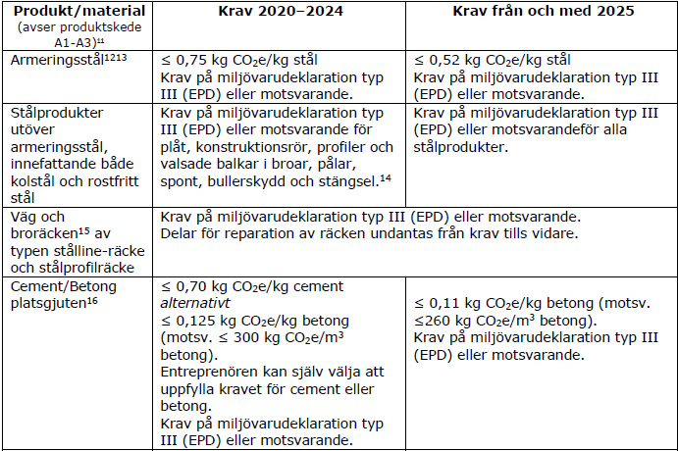

Krav på maximalt utsläpp av CO₂e för tillverkad asfaltsmassa:
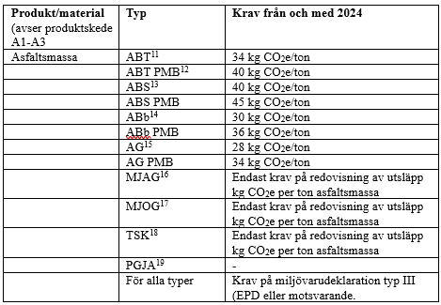
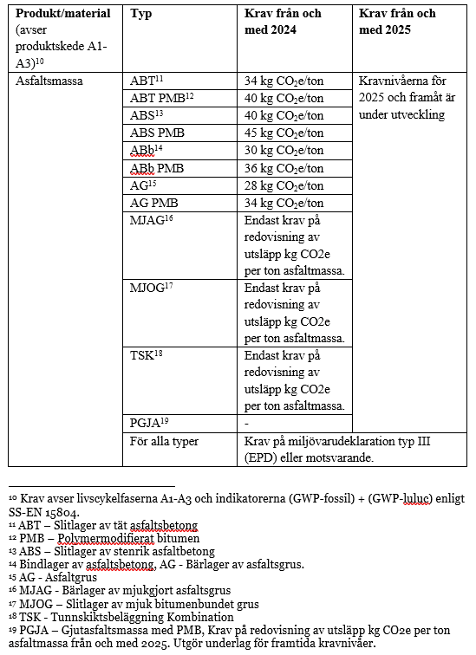
Projektör:
[Projektören ska fylla i de material och varor som är föreskrivna av beställaren i bilaga 5.]

Entreprenör:
[Entreprenören ska säkerställa att alla inbyggda material och varor uppfyller kraven ovan, samt hålla en förteckning enligt bilaga 5. Förteckning över material och varor. Förteckningen ska ingå i projektets slutdokumentation.]

  - Hantering av massor, avfall och farligt avfall

    - Hantering av massor
Rena massor ska i första hand återanvändas inom projektet och masshantering ska redovisas. Skulle misstänkt förorenade massor och/eller tjärasfalt upptäckas vid övrig schakt ska detta omedelbart anmälas till beställaren, se rutin om underrättelse till tillsynsmyndighet TH kap 13BB. Om förorenade massor och/eller tjärasfalt påträffas ska en underrättelse, och vid behov en anmälan om efterbehandling upprättas se TH kap 12AF3. Vid återanvändning av massor där risken för förorening är liten krävs en anmälan till miljöförvaltningen. Entreprenören är skyldig att använda godkänd transportör och mottagare samt att tillhandahålla dokumentation såsom aktuella tillstånd eller beslut från tillsynsmyndigheten, mängder och kvitton till beställaren.

Projektör:
[Projektörens rekommendationer för att uppfylla beställarens krav ska framgå. All schakt i kända förorenade områden ska anmälas innan arbetat påbörjas.]

Entreprenör:
[Entreprenören ska redogöra för omhändertagande av massor som uppstår i entreprenaden, transportör samt mottagningsanläggning dit massorna körs samt redovisa aktuella tillstånd eller beslut från tillsynsmyndigheten.]

    - Hantering av avfall och farligt avfall
Enligt avfallsförordningen (SFS 2020:614) ska avfall som produceras vid bygg- och rivningsarbeten sorteras ut i minst sex fraktioner:
- trä
- mineraler (som består av betong, tegel, klinker, keramik eller sten)
- metall
- glas
- plast
- gips

Avfallet ska sorteras vid den plats där avfallet uppstått. I undantagsfall kan dispens sökas hos miljöförvaltningen för sortering på annan plats.
Det ska finnas tydligt märkta kärl för sortering enligt de olika fraktionerna. Avfall och farligt avfall ska redovisas i förteckning, se ”Bilaga 3. Förteckning över avlämnat avfall och farligt avfall (mall)” TH kap 12CG1. För mer information, se TH kap 12AF4.
Farligt avfall ska registreras i Naturvårdsverkets avfallsregister. Rapporteringen ska ske senast 2 arbetsdagar efter att transport skett. Vid försenad rapportering kan tillsynsmyndighet ålägga verksamheten att betala en miljösanktionsavgift.
För mer information se Naturvårdsverkets hemsida eller TH 12AF4 Avfall och farligt avfall.
Uppgifter om mängden farligt avfall som uppkommit samt uppgifter om avfalls-ID från rapporteringen i Naturvårdsverkets avfallsregister ska även dokumenteras i slutrapport till följd av en anmälan enligt § 28 förordning (1998:899) om miljöfarlig verksamhet och hälsoskydd.

Projektör:
[Projektörens rekommendationer för att uppfylla beställarens krav ska framgå.]

Entreprenör:
[Entreprenören ska beskriva sin hantering och redovisa hur man arbetar för att minska mängden avfall och avfallets farlighet.]

  - Fordon, arbetsmaskiner och hydraulvätskor
Från och med 2024 gäller följande krav på fordon och arbetsmaskiner:
- Lätta fordon: Euroklass 6 eller senare Euro-krav
- Tunga fordon: Euroklass VI eller senare Euro-krav
- Arbetsmaskiner: Maskin får vara max 6 år. Maskin med motor <19 kW får vara max 9 år.

Fordon, arbetsmaskiner och hydraulvätskor som används i projektet ska redovisas i en förteckning, se mall ”Bilaga 2. Förteckning över fordon, arbetsmaskiner och hydraulvätskor (mall)”, TH kap 12CG1. Miljövarudeklarationer för fordon och arbetsmaskiner ska redovisas vid förfrågan. Se TH kap 13BA.

Projektör:
[Projektörens rekommendationer för att uppfylla beställarens krav ska framgå.]

Entreprenör:
[Entreprenören ska beskriva sin fordonskontroll och upprättandet av förteckningar.]

  - Klimatpåverkan från drivmedel
Andelen förnybart drivmedel ska vara 100 %.
Klimatkraven gäller för drivmedel till fordon och arbetsmaskiner som tillhandahålls av entreprenören.
I de fall biodrivmedel används för att uppfylla eventuella klimatkrav måste det, för det aktuella drivmedlet, finnas ett hållbarhetsbesked utfärdat av Energimyndigheten i enlighet med Lag (2010:598) om hållbarhetskriterier för biodrivmedel och flytande biobränslen.
All handhållen utrustning ska vara eldriven.
Använda drivmedel som berörs av kraven ska dokumenteras och vid anmodan kunna redovisas i en förteckning. För klimatrelaterade krav krävs dessutom en förteckning av använda mängder och kvaliteter av el och drivmedel till fordon och arbetsmaskiner redovisade enligt ”Bilaga 4. Redovisning av drivmedel (mall)” TH kap 12CG1.
Det kan underlätta att använda ett redovisningsverktyg motsvarande Klimat Calc (Sveriges åkerier) eller liknande som klarar av att hantera digitalt överförda uppgifter direkt från bränsleleverantören.

Projektör:
[Projektörens rekommendationer för att uppfylla beställarens krav ska framgå.]

Entreprenör:
[Följande ska behandlas av entreprenören:
- Hur kravet på att minst XX % (se tabell ovan) av den samlade energianvändningen ska komma från förnyelsebara källor ska uppnås. Gäller fordon och arbetsmaskiner.]

  - Nollutsläppsfordon/-arbetsmaskiner/-TSA
Nollutsläppsfordon/-arbetsmaskiner/-TSA är här definierat som ett fordon/arbetsmaskin/TSA som under drift inte släpper ut koldioxid (oavsett fossilt eller biogent ursprung på elen).

Nollutsläppsfordon/-arbetsmaskiner/-TSA ska uppfylla andel enligt tabell nedan.

År | Personbilar | Lätta lastbilar
År | Andel nollutsläppsfordon (procent) | Andel nollutsläppsfordon (procent)
2024 | 40 | 10
2025 | 40 | 10
2026 | 50 | 15
2027 | 60 | 20
2028 | 65 | 30
2029 | 70 | 35
2030 | 100 | 40

Alla använda nollutsläppsfordon/-arbetsmaskiner/-TSA, som berörs av kraven, ska dokumenteras och kunna redovisas i en förteckning (fordonstyp, märke, modell, registreringsnummer och utsläppsklass (Euroklass) och drivlina (enbart förbränningsmotor exklusive gas, förbränningsmotor gas, elhybrid, laddhybrid, elektrifiering (inklusive vätgas/bränslecell)) enligt i ett av beställaren anvisat format. Förteckningen ska hållas uppdaterad av entreprenören.

Entreprenör:
[Entreprenören ska beskriva sin fordonskontroll, efterlevnad av kravet samt upprättandet av förteckningar]
  - Hantering av vatten
Länshållet vatten ska om möjligt återinfiltreras inom arbetsområdet. Länshållning ska utföras på sådant sätt att finkornigt jordmaterial inte sköljs ur och transporteras bort. Vid avledning av länsvatten till ledning eller dike ska lämpliga åtgärder vidtas för att avskilja sand, slam eller andra ämnen som kan orsaka stopp eller skador.
Vatten från förorenade områden som avleds till dagvatten eller recipient ska renas och kontrolleras innan utsläpp för att säkerställa att riktvärden för vatten uppfylls i utsläppspunkt. För miljöförvaltningens riktlinjer och riktvärden för utsläpp av förorenat vatten, se TH kap 12AF3.
I kapitel 2H, 3H och 12E finns information om dagvatten, skyfall och högvatten.
    - Hantering av överskottsvatten

Projektör:
[Projektören ska ange om det finns föreläggande eller beslut kring länsvattenhanteringen. Projektören ska beskriva förutsättningar för hantering av länsvatten/ överskottsvatten. Projektören ska redogöra för jordlagrens beskaffenhet och recipientens känslighet.]

Entreprenör:
[Entreprenören ska beskriva hur det överskottsvatten som uppstår kommer att hanteras.]
    - Vattenverksamhet
Projektör:
[Projektören ska ange om det finns föreläggande eller beslut kring vattenverksamhet eller om eventuell vattenverksamhet inom projektet kan betraktas som undantag enligt 11 kap. 12 § miljöbalken.
Projektören ska ge förslag på försiktighetsåtgärder om projektet omfattas av vattenverksamheten.]

Entreprenör:
[Entreprenören ska beskriva hur de kommer att hanteras frågor kring vattenverksamhet och försiktighetsåtgärder.]

    - Dagvatten, skyfall och högvatten

Projektör:
[Projektören ska ange om det finns föreläggande för dagvattenhanteringen som ska beaktas i genomförandet.
Projektören ska ange om det finns strukturplansåtgärder eller åtgärder för högt vatten som behöver beaktas vid genomförande av projektet.]

Entreprenör:
[Entreprenören ska beskriva hur de beaktar frågor kring dagvatten, skyfall och högvatten om det är relevant för projektet.]

  - Naturvärden och invasiva främmande arter
Ingrepp i naturen ska undvikas. När det inte bedöms möjligt ska skador av ingreppet begränsas genom skyddsåtgärder, försiktighetsmått och kompensationsåtgärder. Det finns bestämmelser i miljöbalken för områdesskydd, artskydd, annan värdefull natur och åtgärder i vattenmiljön. Det kan krävas dispenser, anmälan eller tillstånd för vissa ingrepp i naturmiljön. För att få kunskap om områdets naturvärden kan det behövas en inventering om naturvärdet i området inte redan är känt, genom tidigare inventeringar till exempel i underlag till detaljplan.
Trädfällning får inte ske under perioden 1 april-31 juli, enligt artskyddsförordningen. Om träd ska fällas inom angiven tidsperiod krävs utredningar som visar att inga rödlistade arter påverkas av åtgärden.
För mer information se TH kapitel 2GF.
    - Naturvärden

Projektör:
[Projektörens ska ange om det finns dispenser, förelägganden eller beslut för ingrepp i naturmiljön och om särskilda skyddsvärden finns inom området, inklusive särskilda hänsynstaganden som krävs, till exempel skydd av vegetation, biotopskydd, artskydd, Natura 2000 eller liknande.]

Entreprenör:
[Entreprenören ska beskriva hur eventuella krav på särskilt hänsynstagande ska hanteras.]

    - Invasiva främmande arter
Invasiva främmande arter sprider sig snabbt vilket drabbar inhemska arter och påverkar den biologiska mångfalden. När det finns invasiva främmande arter inom ett arbetsområde ska projektör och entreprenör göra en plan för hantering och se till att de inte sprids och orsakar skada, varken inom eller utanför arbetsområdet.
För mer information se TH kapitel 12TA1.12
Projektör:
[Projektörens ska ange om det finns invasiva främmande arter inom arbetsområdet och ge förslag på åtgärder och försiktighetsmått som kan vara möjliga inom projektet.]

Entreprenör:
[Entreprenören ska beskriva vilka åtgärder och försiktighetsmått som ska vidtas i arbetet för att utrota eller begränsa spridningen av invasiva främmande arter.]

  - Övrigt

Projektör:
[Övrig information som projektören behöver uppmärksamma entreprenören på.]

Entreprenör:
[Entreprenören ska ange övrig information av miljöintresse.]

